Рассмотрение вопроса о предоставлении разрешения на отклонение от предельных параметров разрешенного строительства, реконструкции объектов капитального строительства, для строительства блочно-модульной газовой котельной на земельном участке с кадастровым номером 76:17:032201:1140 расположенного по адресу: Ярославская область, Ярославский район, с/п Кузнечихинское, с/с Рютневский, п. Ярославка, в части изменения предельных отступов от границ земельного участка: по всему периметру земельного участка – до 0 метров. 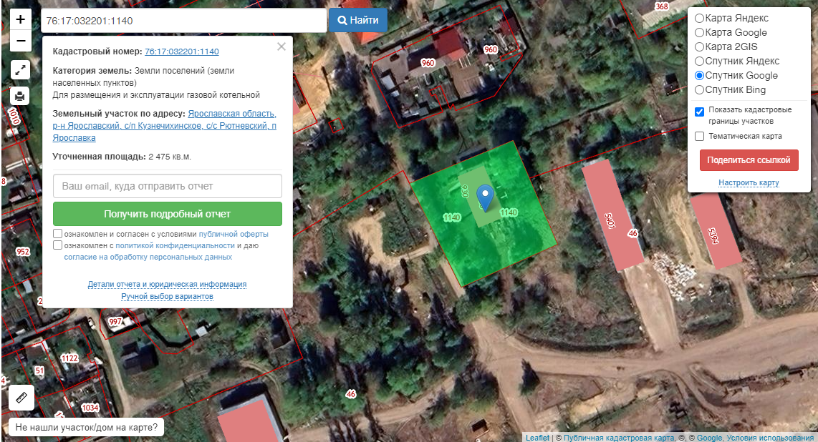
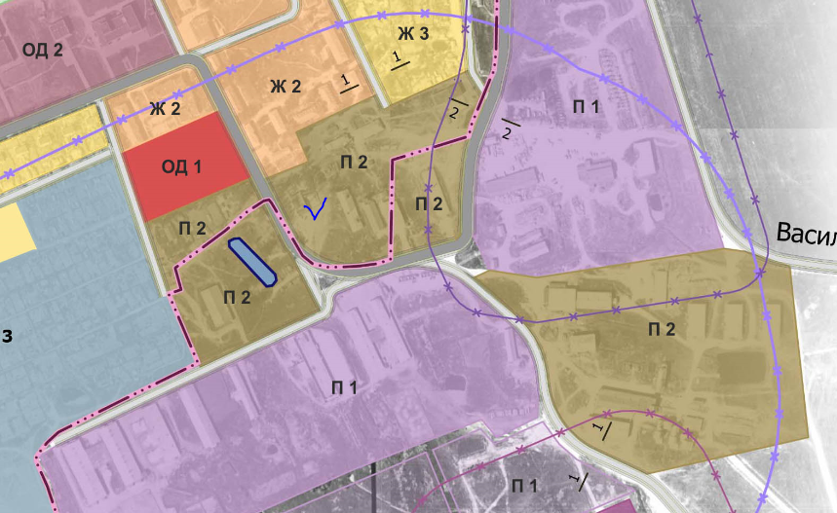
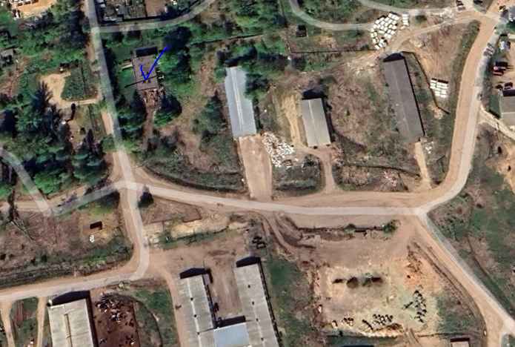

ВЫПИСКА из ПРАВИЛ ЗЕМЛЕПОЛЬЗОВАНИЯ И ЗАСТРОЙКИ
Кузнечихинского сельского поселения

- В соответствии с Правилами землепользования и застройки земельный участок расположен в зоне П-2 Территории размещения коммунальных и складских объектов, объектов жилищно-коммунального хозяйства, объектов оптовой торговли.
Территории размещения коммунальных и складских объектов, объектов жилищно-коммунального хозяйства, объектов оптовой торговли (П 2) предусматривают следующие виды разрешенного использования земельных участков и объектов капитального строительства:

1) основные разрешенные виды использования:
– общественное питание;
– амбулаторно-поликлиническое обслуживание;
– стационарное медицинское обслуживание;
– бытовое обслуживание;
– оказание услуг связи;
– обеспечение внутреннего правопорядка;
– обеспечение вооруженных сил;
– благоустройство территории;
– деловое управление;
– производственная деятельность;
– склады;
– хранение автотранспорта;
– служебные гаражи;
– ремонт автомобилей;
– заправка транспортных средств;
– размещение автомобильных дорог;
– предоставление коммунальных услуг;
– связь;
– коммунальное обслуживание;
– благоустройство территории;
2) условно разрешенные виды использования:
– объекты торговли (торговые центры, торгово-развлекательные центры (комплексы);
– магазины;
– ритуальная деятельность;
– объекты культурно-досуговой деятельности;
– ветеринарное обслуживание;

2.3. Предельные (минимальные и (или) максимальные) размеры земельного участка и предельные параметры разрешенного строительства, реконструкции объекта капитального строительства, установленные градостроительным регламентом для территориальной зоны, в которой расположен земельный участок:
Санитарно-защитная зона должна иметь последовательную проработку ее территориальной организации, озеленения и благоустройства на всех этапах разработки всех видов градостроительной документации," проектов строительства, реконструкции и эксплуатации отдельного предприятия и/или группы предприятий. Процент озеленения территории СЗЗ устанавливается в зависимости от класса опасности по действующему СанПиН. Минимальная плотность застройки определяется с учётом требований СНиП 2-89-80* в соответствии с отраслевой принадлежностью предприятия.
На предзаводских территориях следует предусматривать парковки автотранспорта. Все загрязнённые воды поверхностного стока с территории промплощадки должны направляться на локальные или общегородские очистные сооружения.
Для временного хранения легковых автомобилей следует предусматривать открытые стоянки из расчета не менее чем для 70% расчетного парка легкового автотранспорта в том числе –
– в жилых районах – 25%,
– в промышленных и коммунальных районах – 25%,
– в общественно–деловых зонах – 5%,
– в рекреационных зонах – 15%.
Размер земельных участков гаражей и открытых автостоянок следует принимать в кв.м/машино–место:
– для гаражей одноэтажных – 30
– для наземных стоянок – 25
В общественно–деловых зонах площадь участка для стоянки одного автомобиля на автостоянках следует уменьшать до 22,5 кв. м, а при примыкании участков к проезжей части улиц и проездов – до 18,0 кв. м на автомобиль.

Предельные (минимальные и (или) максимальные) размеры земельных участков, в том числе их площадь |  |  | Минимальные отступы от границ земельного участка в целях определения мест допустимого размещения зданий, строений, сооружений, за пределами которых запрещено строительство зданий, строений, сооружений | Предельное количество этажей и (или) предельная высота зданий, строений, сооружений | Максимальный процент застройки в границах земельного участка, определяемый как отношение суммарной площади земельного участка, которая может быть застроена, ко всей площади земельного участка | Требования к архитектурным решениям объектов капитального строительства, расположенным в границах территории исторического поселения федерального или регионального значения | Иные показатели
1 | 2 | 3 | 4 | 5 | 6 | 7 | 8
Длина, м | Ширина, м | Площадь, м² или га
установление параметров не требуется | установление параметров не требуется | установление параметров не требуется | с учетом санитарно-защитной, охранной зоны, не менее 5м, 50м – от лесных массивов | - | 50 | - | -

